Лабораторная работа №10 Программирование приложений с графическим интерфейсом пользователя с использованием технологии Windows Forms
Цель работы: изучение способов создания графического интерфейса в среде MS Visual Studio 2010. Научиться пользоваться встроенными визуальными объектами, овладеть методами ввода/вывода информации в приложениях с графическим интерфейсом пользователя.
Пример:
Составим программу вычисления суммы и произведения двух чисел с использованием технологии Windows Forms и условного оператора If:
Спроектируем интерфейс приложения, который будет состоять из сгруппированных элементов. Группировка позволяет сделать представление элементов на форме более наглядным. Для группировки элементов используется компонент “Group box”. Поместим на форму три компонента группировки и заполним их компонентами TextBox, Label, RadioButton, как показано на рисунке 1 (Компонент RadioButton служит для выбора одного параметра из нескольких, при этом среди сгруппированных элементов RadioButton в каждый момент времени «включенным» может быть только один элемент).

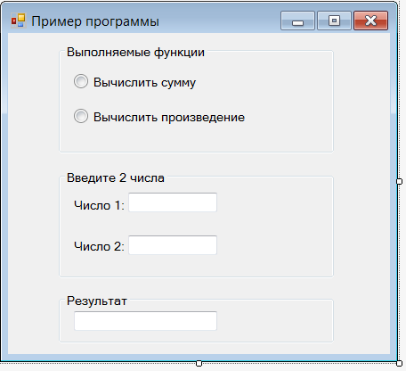
Рисунок 1 - Пример интерфейса пользователя.
Добавим обработчик события смены состояния переключателя «Вычислить сумму», который называется CheckedChanged и внесем в него следующий код:
private void radioButton1_CheckedChanged(object sender, EventArgs e)
{
if (textBox1.Text == "" || textBox2.Text == "")
{
MessageBox.Show("Заполните поля ввода чисел", "Внимание!", MessageBoxButtons.OK, MessageBoxIcon.Warning);

return;
}

if (radioButton1.Checked == true)
{
int a = int.Parse(textBox1.Text);
int b = int.Parse(textBox2.Text);
textBox3.Text = (a + b).ToString();
}
else
{
int a = int.Parse(textBox1.Text);
int b = int.Parse(textBox2.Text);
textBox3.Text = (a * b).ToString();
}
}
В данном примере мы первым оператором if проверяем, введены ли числа в поля ввода, и если нет, то выводим сообщение об ошибке и завершаем работу функции с помощью оператора return.
Если оба поля заполнены выполняем математическое действие сложения или умножения в зависимости от того включен переключатель «Вычислить сумму» или нет.
Добавим в программу обработку исключительных ситуаций при вводе чисел (например, если пользователь ввел вместо чисел символы, то нужно сообщить об этом):
private void radioButton1_CheckedChanged(object sender, EventArgs e)
{
if (textBox1.Text == "" || textBox2.Text == "")
{
MessageBox.Show("Заполните поля ввода чисел", "Внимание!", MessageBoxButtons.OK, MessageBoxIcon.Warning);

return;
}
try
{

if (radioButton1.Checked == true)
{
int a = int.Parse(textBox1.Text);
int b = int.Parse(textBox2.Text);
textBox3.Text = (a + b).ToString();
}
else
{
int a = int.Parse(textBox1.Text);
int b = int.Parse(textBox2.Text);
textBox3.Text = (a * b).ToString();
}
}
catch (Exception ex)
{
MessageBox.Show(ex.Message, "Ошибка", MessageBoxButtons.OK, MessageBoxIcon.Error);
}
}

При этом в случае возникновения ошибки программа не будет завершена аварийно, а просто выдаст сообщение с текстом ошибки (Рисунок 2).

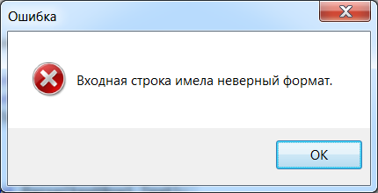

Рисунок 2- сообщение об ошибке.

Варианты заданий
Для следующих вариантов заданий создать проект MS Visual C# (Windows Forms Application), написать программу с использованием разветвляющихся вычислительных процессов, создать оконный интерфейс приложения (для ввода/вывода информации), обеспечить требуемое функционирование программного приложения:
Варианты заданий
- Создать программу, реализующую простой калькулятор. Для реализации приложения использовать классы Button, GroupBox, TextField.
- Создать программу, реализующую функциональность простого графического редактора. Предусмотреть рисование линий, прямоугольников, окружностей, выбор цвета линий.
- Создать программу, реализующую функциональность простого текстового редактора (ввод, удаление текста) с возможность сохранения и чтения текста из файла на диске.
- Создать программу, реализующую работу с таблицами. Программа должна уметь вводить данные в таблицу, удалять из нее строки, выводить содержимое строк в элементы TextBox.
- Создать программу, реализующую функциональность простейшего телефонного справочника, хранящего записи о контактах в текстовом файле и выводящим его через элементы TextBox и Label. Записи могут добавляться и удаляться из справочника через интерфейс программы.
- Создать программу, реализующую функциональность по типу проводника Windows. Программа должна отображать дерево каталогов, содержимое каталога (в отдельном списке). Предусмотреть возможность создания, удаления, переименования, перемещения, копирования файлов.
- Создать программу, реализующую функциональность простейшего mp3-плейера. При помощи списка организовать отображение содержимого текущего каталога, в котором
находятся звуковые файлы. Ползунок показывает и регулирует проигрывание файла Предусмотреть стандартные кнопки управления проигрыванием файла.

- Создать программу, реализующую функциональность игры «Пятнашки». Замерять время игры и вести список лучших игроков.
- Создать программу, реализующую функциональность простых стрелочных часов. Есть часовая, минутная и секундные стрелки. Предусмотреть ход часов в реальном времени. Можно добавить тиканье.
- Создать программу, реализующую поиск файлов. Предусмотреть задание шаблона для поиска в виде регулярного выражения. Выводить местоположение найденных файлов в отдельном списке.
11. Создать программу, выводящую различные графики функций на экран. Предусмотреть вывод сразу нескольких графиков, осей координат. Предусмотреть настройку параметров графиков.

КОНТРОЛЬНЫЕ ВОПРОСЫ
- Что такое GUI?
- Какие технологии для создания GUI включены в состав .Net Framework?
- Для чего служит визуальный элемент кнопа?
- Назовите основные свойства графического элемента интерфейса.
- Что такое событие?
- Что такое аргументы события?
- Где находится точка входа в программу с графическим интерфейсом реализованным по технологии WindowsForms?

